建设项目环境影响报告表
（污染影响类）

项目名称：锡林浩特市诚源商贸有限公司牛羊下货加工项目
建设单位（盖章）：锡林浩特市诚源商贸有限公司
编制日期： 2023年8月

中华人民共和国生态环境部制

一、建设项目基本情况
建设项目名称 |  | 锡林浩特市诚源商贸有限公司牛羊下货加工项目
项目代码 |  | 无
建设单位联系人 |  | 马贵亮 | 联系方式 | 13947390554
建设地点 |  | 内蒙古自治区锡林郭勒盟锡林浩特市杭办东元街02-12-832
地理坐标 |  | （116度6分33.61秒，43度58分33.23秒）
国民经济  行业类别 |  | C1351牲畜屠宰 | 建设项目  行业类别 | 十、农副食品加工业13  18屠宰及肉类加工135*中的“其他屠宰；年加工 2万吨及以上的肉类加工”
建设性质 |  | ☑新建（迁建）  □改建  □扩建  □技术改造 | 建设项目  申报情形 | ☑首次申报项目  □不予批准后再次申报项目  □超五年重新审核项目  □重大变动重新报批项目
项目审批（核准/  备案）部门（选填） |  | / | 项目审批（核准/  备案）文号（选填） | /
总投资（万元） |  | 100 | 环保投资（万元） | 11.2
环保投资占比（%） |  | 11.2 | 施工工期 | 0
是否开工建设 |  | □否  R是：项目于2010年1月购买现有厂房改造为生产车间、库房及办公生活区，并于2010年8月年投入生产 | 用地（用海）  面积（m²） | 4504m²
专项评价设置情况 |  | 无
规划情况 |  | 无
规划环境影响  评价情况 |  | 无
规划及规划环境  影响评价符合性分析 |  | 无
其他符合性分析 | （1）产业政策符合性  根据《产业结构调整指导目录（2024年本）》，对本项目建设与产业政策的相符性进行分析，本项目为牛羊下货加工项目。经查阅，本项目不属于《产业结构调整指导目录》（2024年本）中鼓励类、限制类、淘汰类项目，属于允许类项目，符合产业政策。  （2）选址合理性  本项目位于内蒙古自治区锡林郭勒盟锡林浩特市杭办东元街02-12-832，项目用地性质为工业用地。项目周边基础设施较为完善，交通便利，评价范围内无自然保护区、风景名胜区、文物保护区，项目南侧为苯板厂，东侧为绒毛厂，西侧为道路，北侧为木头加工厂，距离本项目最近的敏感点是位于项目西南方向700m的康馨佳苑小区居民，项目建设对周围环境影响较小，项目选址合理。  - “三线一单”符合性  表1 “三线一单”符合性  表1.1 锡林浩特市城镇开发边界管控要求  综上所述，本项目符合相关要求。  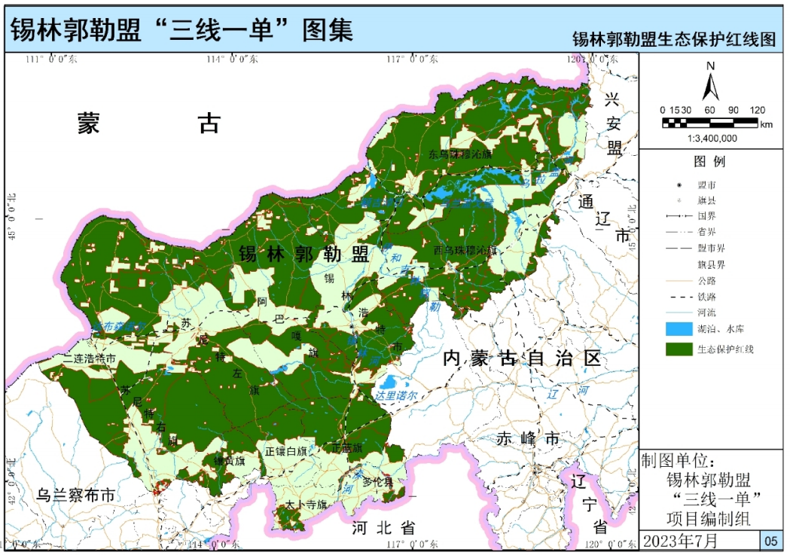  本项目  图1-1 生态保护红线图  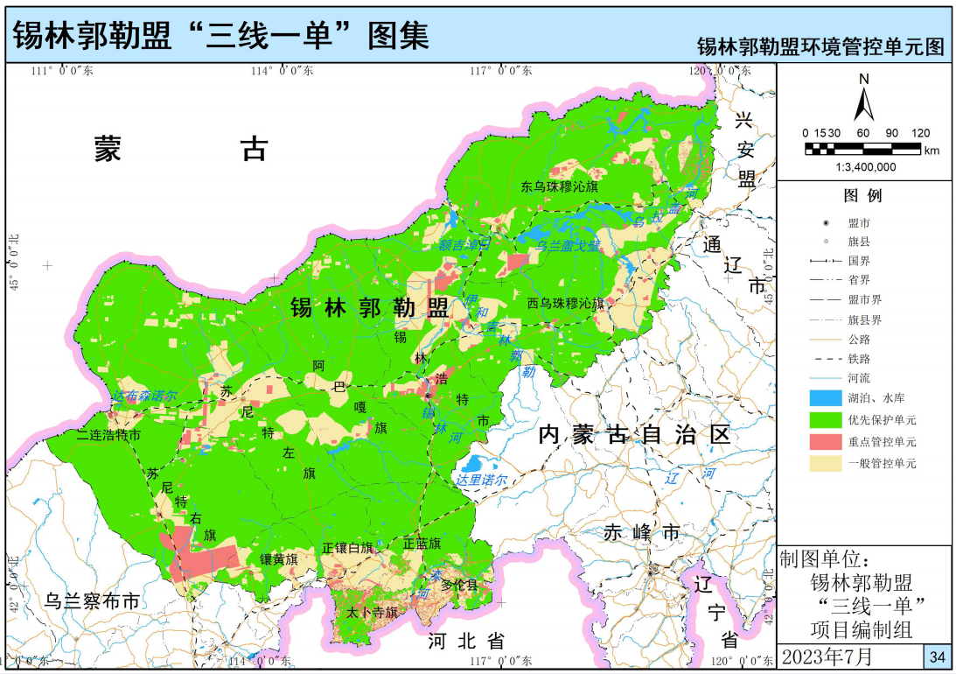  本项目  图1-2 环境管控单元图
  内容 | 符合性分析 | 符合性
  生态保护红线 | 根据《锡林郭勒盟生态环境保护委员会办公室关于印发锡林郭勒盟“三线一单”生态环境分区管控意见修改单和锡林郭勒盟生态环境准入清单的通知（锡环委办发〔2024〕1号）》，锡林郭勒盟共划分环境管控单元157个，包括优先保护单元、重点管控单元、一般管控单元三类，实施分类管控。本项目位于内蒙古自治区锡林郭勒盟锡林浩特市杭办东元街02-12-832，属于“锡林浩特市城镇开发边界（ZH15250220001）”，管控单元类别为“重点管控单元”。项目所在区域内无自然保护区、风景名胜区、文物古迹等需要特殊保护的环境敏感目标，项目区不在生态保护红线范围内，符合生态保护红线要求。 | 符合
  资源利用上线 | 本项目运营过程中需要一定的水、电资源的消耗，项目消耗资源符合清洁生产中能源消耗要求，本项目资源消耗量相对区域资源总量所占比例极少，用水量和用电量不会触及区域资源利用上线要求。 | 符合
  环境质量底线 | 项目区域环境空气质量属于《环境空气质量标准》（GB3095-2012）中二类功能区，根据内蒙古自治区环境保护厅发布的《2022年内蒙古自治区生态环境状况公报》，本项目所在区域锡林郭勒盟为环境空气质量达标区；声环境属于《声环境质量标准》（GB3096-2008）2类功能区。区域环境质量现状较好，具有环境容量，项目采取合理的治理措施后，在正常运营情况下，各项污染物均能达标排放，不会明显降低区域环境质量，不会突破当地环境质量底线。 | 符合
  负面清单 | 本项目位于内蒙古自治区锡林郭勒盟锡林浩特市杭办东元街02-12-832，依据《锡林郭勒盟生态环境准入清单》中“锡林郭勒盟锡林浩特市生态环境准入清单”，本项目属于重点管控单元，本项目符合该管控单元中空间布局约束、污染物排放管控、环境风险管控、资源利用效率要求。因此，本项目的建设符合环境准入要求。 | 符合
  管控要求 |  | 本项目 | 相符性
  空间布局约束 | 1.执行锡林郭勒盟总体准入要求中第一条关于空间布局约束的准入要求。 | 本项目符合锡林郭勒盟总体准入要求中第一条关于空间布局约束的准入要求。 | 相符
  空间布局约束 | 2.旗县（市、区）及以上城市建成区基本淘汰每小时10蒸吨及以下燃煤锅炉及茶水炉、经营性炉灶等燃煤设施，不再新建每小时35蒸吨以下的燃煤锅炉。 | 本项目由城市集中供热管网供暖，不涉及锅炉的使用 | 相符
  空间布局约束 | 3.禁止在城市主导风向上风向新建涉气重污染项目，形成有利于大气污染物扩散的城市空间布局。 | 本项目城市主导风向下风向 | 相符
  空间布局约束 | 4.推进城市建成区重污染企业退城入园，对位于城市建成区范围内的污染严重企业，限期完成搬迁、改造，逾期不退城的依法予以停产。 | 本项目非重污染项目 | 相符
  空间布局约束 | 5.大气环境受体敏感区内，加大区域大气污染物减排力度，严格控制“两高”项目建设。 | 本项目不在大气环境受体敏感区内，且本项目不属于“两高”项目 | 相符
  空间布局约束 | 6.禁止不符合园区产业定位及规划环评等要求的项目入园；国家明令淘汰的落后产能和不符合国家产业政策的项目，禁止向工业园区转移。 | 不涉及 | 相符
  空间布局约束 | 7.高污染燃料禁燃区范围内禁止新建、改建、扩建燃用高污染燃料设施；已建成使用高污染燃料设施的工业企业拆除高污染燃料设施或改用天然气、液化气、电等清洁能源；已使用天然气、液化气、电等清洁能源的各类设施严禁改用民用洁净型或生物质成型等燃料；禁止销售、燃用高污染燃料；高污染燃料禁燃区范围内居民生活类高污染燃料设施应加快改造，改用电、太阳能、天然气、民用洁净型燃料等清洁能源。 | 本项目由城市集中供热管网供暖 | 相符
  污染物排放管控 | 1.执行锡林郭勒盟总体准入要求中第二条关于污染物排放管控的准入要求。 | 不涉及 | 相符
  污染物排放管控 | 2.所有新建城镇污水处理设施要执行一级A排放标准。 | 本项目不涉及新建城镇污水处理设施 | 相符
  污染物排放管控 | 3.新建排放重金属污染物的建设项目全面执行重金属重点污染物排放限值要求。 | 本项目不涉及 | 相符
  污染物排放管控 | 4.入区企业必须采用先进的、密封性能好的生产设备、化学物料存贮容器和输送管道，最大限度减少无组织废气排放；同时还要采用先进的治理和回收技术，严格按照有关规定，实现达标排放。 | 本项目车间为封闭式，减少废气的排放，污水处理车间封闭，减少废气的排放 | 相符
  污染物排放管控 | 5.优先引进污染轻、技术先进、生产规模大的项目。 | 本项目污染较轻，生产技术简单，生产规模较大 | 相符
  污染物排放管控 | 6.入区企业提出明确的废气污染源治理要求，必须确保其达标排放后才可批准生产。同时确保“三同时”制度的执行，对污染物排放量进行全过程控制。 | 本项目车间为封闭式，减少废气的排放，污水处理车间封闭，减少废气的排放。项目生产执行“三同时”制度，对污染物排放量进行全过程控制。 | 相符
  污染物排放管控 | 7.未达到国Ⅳ排放标准限值的货车禁止进入市区“禁限行”区域和路段通行。 | 项目运输车辆能够达到国Ⅳ排放标准限值 | 相符
  污染物排放管控 | 8.高排放非道路移动机械禁用区禁止使用《非道路移动机械用柴油机排气污染物排放限值及测量方法（中国第Ⅰ、Ⅱ阶段）》（GB20891-2007）中的国Ⅲ以前标准的非道路移动机械。 | 不涉及 | 相符
  环境风险防控 | 1.执行锡林郭勒盟总体准入要求中第三条关于环境风险防控的准入要求。 | 不涉及 | 相符
  环境风险防控 | 2.严格高能耗、高物耗和产能过剩、低水平重复建设项目，以及涉及其他具有重大环境风险建设项目的环评审批。 | 不涉及 | 相符
  环境风险防控 | 3.积极推进区域联防联控工作，开展空气质量中长期趋势预测，完善重度及以上污染天气的区域联合预警机制，加强各级环保与气象部门业务合作和信息共享。当预测到区域将出现大范围重污染天气时，统一发布预警信息、各地按级别启动应急响应措施，实施区域应急联动。 | 不涉及 | 相符
  环境风险防控 | 4.园区应建立突发环境事件应急防控体系，增强突发环境事件处置能力。 | 不涉及 | 相符
  环境风险防控 | 5.严格落实工业集聚区环境风险各项防控措施。对高风险化学品生产、使用进行严格限制，并逐步淘汰替代。 | 不涉及 | 相符
  环境风险防控 | 6.开展涉危涉化企业、有风险隐患的渣场等风险排查和整改工作，及时消除隐患。 | 不涉及 | 相符
  环境风险防控 | 7.按要求建设园区隔离带、绿化防护带等设施。 | 不涉及 | 相符
  环境风险防控 | 8.建立完备的事故废水调储系统。厂区分区防渗；建立区域土壤及地下水监测监控体系。 | 不涉及 | 相符
  资源利用效率要求 | 1.严控地下水超采。严格执行《地下水超采区和重要地下水水源地水位与水量双控方案》，落实压减灌溉面积、节水改造、水源置换及监测等各项措施，超采区内不予审批工农业生产及服务业新增取用地下水。 | 本项目不涉及地下水的使用，用水由集中市政供水管网供给 | 相符
  资源利用效率要求 | 2.加强超采区压采和替代水源建设，确保按治理方案落实压减灌溉面积、节水改造、水源置换及监测等各项措施。 | 不涉及 | 相符
  资源利用效率要求 | 3.实行地下水“五控”制度。“五控”即严格管控地下水开发利用总量、水位、用途、水质及机电井数量。 | 本项目不涉及地下水的开发利用 | 相符
  资源利用效率要求 | 4.加强城镇节约用水。推广节水器具和节水产品，加强城镇供水管网改造、降低公共供水管网漏损率。推进城镇生活、绿化、水景观及第三产业节水改造。城镇园林绿化要选用节水耐旱型植物，注重雨水的回收利用，提倡使用再生水浇灌，采用微喷、滴灌等节水设施。积极开展公共机构节水型单位创建工作。 | 本项目清洗工序采用节水型设备。 | 相符
  资源利用效率要求 | 5.严格落实节水“三同时”制度。新建、改建、扩建的高耗水工业项目，禁止擅自使用地下水。已建高耗水工业项目使用地下水的，应当采取节水措施，逐步减少地下水开采量。有条件的，应当将地下水水源替换为非常规水源或者地表水水源。食品、制药等符合取用地下水的项目，须经有管理权限的水行政主管部门批准。 | 不涉及 | 相符

建设内容 | 1、项目现状  本项目为未批先建项目，项目于2010年1月购买现有厂房改造为生产车间、库房及办公生活区，并于2010年8月年投入生产，项目在建设和运营过程中未收到投诉。根据《关于建设项目“未批先建”违法行为法律适用问题的意见》（环政法函[2018]31号），违法行为在二年内未被发现的，不再予以行政处罚。本项目已超过两年，未给予行政处罚。根据《中华人民共和国环境保护法》、《中华人民共和国环境影响评价法》和《建设项目环境影响评价分类管理名录》（2021版）的有关规定，本项目应该进行环境影响评价，本项目属于“十、农副食品加工业13——18屠宰及肉类加工135*中的“其他屠宰；年加工2万吨及以上的肉类加工”，应编制环境影响报告表。  2、建设规模：项目占地面积为4504m²，建筑面积约3000m²。其中，建设生产车间共1400m²，其中分割车间700m²，吊宰车间600m²，熟食加工间85m²；污水处理间15m²；办公生活区200m²，库房共1400m²，其中原料库500m²，空置库房（车库）300m²，冷藏库600m²；购置各种生产及附属设备，项目年产加工牛羊下货20000吨，年加工熟食约20吨，年吊宰牛3000只。  3、项目建设内容一览表  表2 项目建设内容一览表  4、产品方案  本项目吊宰车间用于市区定点屠宰，牛肉及牛骨等定点屠宰后客户带走，因此吊宰车间无产品。  表3 产品方案  5、项目主要生产设备  表4 工艺设备一览表  6、公用工程  （1）供水  本项目供水由市政供水管网集中供给，总用水量为2588m³/a，主要包括生产用水和生活用水。  ①生产用水：  切割车间：本项目切割车间主要工序为将外购的牛羊下货进行分割后再简单人工冲洗，后直接外售或进入冷库冷冻暂存。因此，切割车间主要用水为下货冲洗用水及地面冲洗用水。由于本项目中的牛羊下货在屠宰场已经经过简单清洗，较为干净，因此项目的冲洗用水量较小，约为8t/d，则冲洗用水量为1440t/a；切割车间地面冲洗用水量约为2m³/d，则切割车间地面冲洗用水量为360m³/a。  熟食加工间：项目熟食加工间主要工序为对牛肉制品进行清洗后高压煮熟，因此熟食加工间主要用水为清洗用水及煮熟用水，项目熟食煮熟用水和清洗用水分别按每吨熟食用水1m³计算，项目年加工熟食10吨，用水约20m³/a。  吊宰车间：吊宰车间主要工序为对牛进行吊宰，吊宰后对牛下货进行清洗（清洗机），主要用水为车间冲洗用水以及牛下货清洗用水，车间冲洗用水约为2m³/d，则车间冲洗用水量为360m³/a，根据业主提供的资料，清洗机清洗牛下货用水量约为0.1t/只，项目吊宰牛3000只，则吊宰车间清洗用水量为300t/a。  ②生活用水：职工生活用水定额为60L/人·d，职工人数为10人，经计算可知用水量为0.6m³/d；项目年运行180天，年用水量为108m³/a。  （2）排水  项目废水主要为生产废水以及生活污水。  ①生活污水：生活污水主要为职工生活污水，产生量按用水量的80%计算，即为86.4m³/a。  ②生产废水  切割车间：切割车间产生的废水主要为下货冲洗废水和地面冲洗废水，冲洗过程基本无损耗，则切割车间下货冲洗废水为1440t/a，地面冲洗废水为360t/a。  熟食加工间：项目熟食加工间产生的废水主要为熟食加工废水和清洗废水，熟食加工废水产生量按用水量的40%计算，则熟食加工废水约4吨，清洗过程基本无损耗，产生量约为10t/a。  吊宰车间：项目吊宰车间产生的废水主要为下货清洗废水和地面冲洗废水，清洗过程基本无损耗，则下货清洗废水为300t/a，地面冲洗废水约为360t/a。  生产废水、生活污水经厂内污水处理站处理后排入市政污水管网，最终纳入锡林浩特市污水处理厂进行进一步处理。项目用水平衡图见图1。  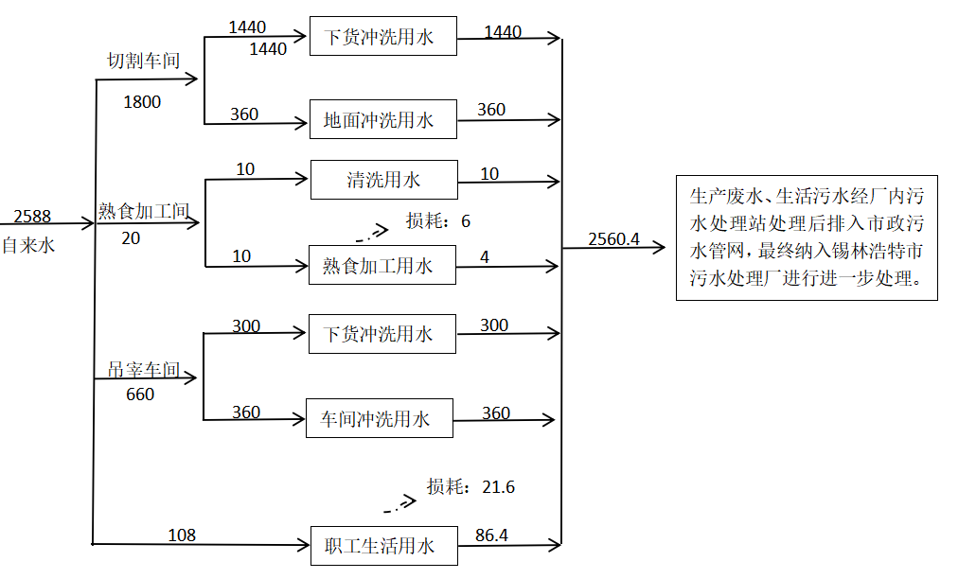  图2 项目用水平衡图 单位：m³/a  （3）供暖  本项目冬季供暖由市政供热管网集中供暖。  （4）制冷  本项目运营期冷库制冷采用R-410A制冷剂，R-410A制冷剂作为当今广泛使用的中高温制冷剂，主要应用于家用空调、中小型商用空调（中小型单元式空调、户式中央空调、多联机）、移动空调（汽车空调等）、除湿机、冷冻式干燥器、船用制冷设备、工业制冷等制冷设备。  冷库采用的R410A是一种新型环保制冷剂，不破坏臭氧层。R410A新冷媒由两种准共沸的混合物R32和R125各50%组成，主要有氢，氟和碳元素组成，具有稳定，无毒，性能优越等特点。R410A是目前为止国际公认的用来替代R22最合适的冷媒，并在欧美，日本等国家得到普及。R410A理化性质见表9。  制冷剂设置专用房间进行储存，并有专人进行看护，制冷剂的更换由厂家专人负责，并保存更换记录，如出现泄漏情况，应立即停止冷库并尽快维修。  表5 制冷剂R410理化性质  7、劳动定员及工作制度  本项目劳动定员为10人，年运行180天，每天单班，每班工作8小时。  8、平面布置及周边情况  （1）平面布置  本项目位于内蒙古自治区锡林郭勒盟锡林浩特市杭办东元街02-12-832，根据项目用地地形及当地主导风向及对周边的环境影响进行总平面规划布局，项目吊宰车间、熟食加工间、办公室、分割车间位于厂区南侧，冷藏库、生活区、空置库房（车库）位于厂区北侧，原料库房位于厂区东侧。厂区具体平面布置情况见附图2。  （2）周边情况  项目位于内蒙古自治区锡林郭勒盟锡林浩特市杭办东元街02-12-832，项目南侧为苯板厂，东侧为绒毛厂，西侧为道路，北侧为木头加工厂。项目具体周边关系图见附图3。
  项目 |  |  | 内容 | 备注
  主体工程 | 生产车间 | 分割车间 | 混合结构，占地面积700m²，建筑面积700m²，内部设置2台切割机，用于对分割牛羊下货，项目牛羊下货外购，切割后将下货经简单人工冲洗后外售或冷库暂存 | 已建成
  主体工程 | 生产车间 | 吊宰车间 | 混合结构，占地面积600m²，建筑面积600m²，车间内设置一条吊宰线，年吊宰牛3000只，吊宰车间内设置清洗机一台，打毛机一台，用于对牛羊下货进行打毛和清洗 | 已建成
  主体工程 | 生产车间 | 熟食加工间 | 混合结构，占地面积85m²，建筑面积85m²，内部设置2台电高压锅，2台电煮锅，用于加工熟食给熟食店供货 | 已建成
  储运工程 | 原料库房 |  | 用于暂存牛羊下货，经简单冲洗及人工分拣后进入分割车间 | 已建成
  储运工程 | 空置库房 |  | 混合结构，占地面积300m²，建筑面积300m² | 已建成
  储运工程 | 冷藏库 |  | 混合结构，占地面积600m²，建筑面积600m²，使用采用R-410A环保型制冷剂 | 已建成
  公用工程 | 办公生活区 |  | 砖混结构，占地面积为200m²，建筑面积为200m² | 已建成
  公用工程 | 给水工程 |  | 供水由市政供水管网集中供给 | /
  公用工程 | 供电工程 |  | 由锡林浩特市市政供电集中提供 | /
  公用工程 | 排水工程（污水处理间） |  | 混合结构，占地面积为15m²，熟食加工过程中产生的熟食加工废水和清洗废水，吊宰车间产生的下货清洗废水和地面冲洗废水，切割车间产生的下货冲洗废水和地面冲洗废水以及职工生活污水经厂内一体化污水处理设备处理后排入市政污水管网，最终纳入锡林浩特市污水处理厂进行进一步处理。 | 新建
  公用工程 | 供暖工程 |  | 本项目供暖由市政集中供热管网供给 | /
  环保工程 | 废水处置措施 |  | 熟食加工过程中产生的熟食加工废水和清洗废水，吊宰车间产生的下货清洗废水和地面冲洗废水，切割车间产生的下货冲洗废水和地面冲洗废水以及职工生活污水经厂内一体化污水处理设备处理后排入市政污水管网，最终纳入锡林浩特市污水处理厂进行进一步处理。 | 新建
  环保工程 | 废气防治措施 |  | 本项目生产过程仅有少量恶臭废气产生，车间为封闭式，减少废气的排放，污水处理间封闭，定期喷洒除臭剂，减少废气的排放 | 新建
  环保工程 |  |  | 厂区道路硬化，洒水降尘 | /
  环保工程 | 噪声防治措施 |  | 本项目厂房为封闭式，同时采用低噪声设备，机械设备安装消声、减振装置 | /
  环保工程 | 固废处置措施 |  | 生活垃圾集中收集后交由环卫部门统一处理处置；废包装材料出售给二手回收市场；污水处理系统污泥委托有资质的第三方进行清淤，产生污泥通过处理达到锡市垃圾填埋场填埋标准后进行填埋；牛内脏内容物与牛羊粪便统一外售至有机肥加工；牛血出售至血粉厂再利用。 | /
  产品名称 | 年产量 | 备注
  牛羊下货 | 20000吨 | 外购，切割后外售或冷库暂存
  熟食 | 10吨 | 外售给熟食店
  序号 | 设备名称 | 数量 | 备注
  1 | 切割机 | 2台 | 分割车间
  2 | 高压锅 | 2个 | 熟食加工间
  3 | 煮锅 | 2个 | 熟食加工间
  4 | 清洗机 | 1台 | 吊宰车间
  5 | 打毛机 | 1台 | 吊宰车间
  6 | 一体化污水处理设备 | 1台 | /
  参数 | 数值 | 参数 | 数值
  分子量 | 72.58 | 全球变暖参数值（GWP） | --
  沸点（℃） | -51.6 | 临界密度（g/cm³） | 0.500
  冰点（℃） | -- | 纯度 | 99.5
  临界温度（℃） | 72.5 | 水分，ppm | ＜0.001
  临界压力，Mpa | 4.95 | 蒸发残留物，ppm | ＜0.01
  饱和液体密度 | -- | 外观 | 不浑浊
  破坏臭氧潜能值（ODP） | 0.00 | 气味 | --
工艺流程和产排污环节 | 工艺流程简述（图示）：  1、施工期工艺流程  本项目属于未批先建项目，已于2010年8月投入运营，不存在施工期的环境污染。  2、营运期工艺流程  原料（牛羊下货）→人工分拣→冲洗→分割→包装→入库  进入熟食加工间  清洗  加工为熟食  登记后入冷藏库暂存  废水、废气、噪声、固废（废包装）  图2 运营期生产工艺流程及产污环节图（切割车间及熟食加工间）  1、下货加工工艺流程简述  - 原料（牛羊下货）：本项目原料为牛羊下货，包括牛羊头蹄、牛羊心肝肺内脏，原料来源于锡林浩特市各大型屠宰冷库，不能及时加工的牛羊下货原料先暂存于冷藏库内，冷库制冷剂为R410环保制冷剂。  - 人工分拣、冲洗：牛羊下货先进行人工分拣，简单冲洗后可进行分割与包装，此过程会产生一定的废水，经厂内污水处理站处理后排入市政污水管网，最终纳入锡林浩特市污水处理厂进行进一步处理。  - 分割、包装：使用大型牛头蹄使用切割机进行分割，内脏心肝肺人工切割后进行包装。此过程会产生一定的机械噪声以及废包装袋。  - 入库，对包装好的产品称重后放入冷藏库内暂存，并外售。  牛  N、W、S  宰前处理  宰前检验  牛粪便及废气、噪声  称重、冲淋  W  击晕、起吊  宰杀放血  牛血  出售至血粉厂  预剥头皮、去头  牛头  客户拉运走  低中高位预剥  机器扯皮  牛皮  客户拉运走  N  锯胸骨、剖腹  内脏  下货库  胴体劈半  修整、冲淋  W(含血、骨渣、毛等)  宰后检验  冷 却  锯为四分体  剔骨、分割  牛骨  客户拉运走  S  修 整  包 装  鲜销  冷藏  图3 牛屠宰加工工艺流程图（吊宰车间）  2、牛屠宰  ①牛的宰前处理及检验  牛经过运输到达工厂以后，如不经休息就宰杀，不但会掉膘，而且由于周身毛细血管充血易造成放血不全、细菌感染以及肌肉对水的结合能力下降，从而降低肉的质量。因此牛群被接收后，要赶入待宰圈中进行短时间饲养。牛在待宰前12-24小时，要停止喂饲，以减少消化道内的污物。在断食期间必须喂给清洁饮水。  ②牛的屠宰过程  宰杀放血：  牛用牵引机牵入击昏箱内，击昏后的牛用提升机提到宰杀轨道上吊挂宰杀，宰杀后的肉牛放血6～8分钟，牛血经集血槽收集后以备它用。放血完全的牛随自动运行的轨道进入下个工段。  剥皮：  牛经剥头皮、去头、剥脖头和剥前腿、剥后小腿、割后蹄和剥后腿、剥小腹皮、剥背皮、劈胸、机器拉皮等步骤剥下整张牛皮，在操作过程中要随时注意补刀，防止拉坏皮张或皮张上带油。整个剥皮操作要求皮上不带油和肉，肉上不带皮，不要或尽可能少的出马刀伤，描刀时不要在肉体上留有刀痕，保证皮、肉完整、美观。割下牛头经检验、清洗、去舌、冷却等工序后送至保鲜间。  去内脏：  去皮后的牛胴体表面检验合格后，进入取内脏工序。剖腹操作时用刀从鼠澳部开始，向下至胸口割开腹肌，按先取胃肠，后取心、肝、肺等循序操作，取出的内脏挂到同步检验线与胴体同步进行。病牛由病牛轨道离开加工间送到病牛暂存间，内脏经检验合格后经分割、清洗、冷却等工序送至保鲜间。  去骨、分割与包装：  经过以上工序加工完成的牛肉体，根据不同要求加工成不同规格的肉。国内销售的部分分成四分体或去骨分割。  解体时先从脊椎骨中间将牛体纵向劈开，分成两分体，经洗刷后进入排酸间，排酸间温度为0～2℃，滞留时间为24小时，肉的中心温度低于7℃，排酸完成后的二分体在四分体间分解为四分体，经剔骨进入分割间。在分割间内根据出口要求分割成多个部位肉，经一次包装后装上速冻推车进入速冻间，速冻间温度为-35℃，速冻时间为20小时，肉中心温度在-18℃以下。速冻完成后在二次包装间换纸箱、打包、进入温度在-20℃成品冷藏间保存。也可根据外商要求采用将分割肉经塑料布及纸箱包装后直接速冻的方式，不再进行二次包装。  三、产排污环节  运营期内污染工序分析如下：  （1）大气污染物产生环节  ①污水处理站废气；  ②吊宰车间宰杀过程中产生的恶臭气体；  ③车辆运输扬尘。  （2）废水产生环节  ①职工生活污水；  ②熟食加工间产生的清洗废水和熟食加工废水；  ③吊宰车间产生的下货清洗废水和地面冲洗废水；  ④切割车间产生的下货冲洗废水和地面冲洗废水。  （3）噪声产生环节  生产过程中各种机械设备、车辆产生的噪声。  （4）固体废物产生环节  ①切割车间产生的废包装材料；  ②职工生活垃圾；  ③污水处理站污泥；  ④牛粪便；  ⑤屠宰加工过程中产生的牛内脏内容物和牛血。
与项目有关的原有环境污染问题 | 一、基本情况  本项目为未批先建项目，目前项目已投入生产，项目在建设和运营过程中均未收到投诉。根据《关于建设项目“未批先建”违法行为法律适用问题的意见》（环政法函[2018]31号），违法行为在二年内未被发现的，不再予以行政处罚。本项目已超过两年，未给予行政处罚。  二、现状污染物产生环节及治理措施  1、污染物产生环节  （1）大气污染物产生环节  ①吊宰车间宰杀过程中产生的恶臭气体；  ②车辆运输扬尘。  （2）废水产生环节  ①职工生活污水；  ②熟食加工间产生的清洗废水和熟食加工废水；  ③吊宰车间产生的下货清洗废水和地面冲洗废水；  ④切割车间产生的下货冲洗废水和地面冲洗废水。  （3）噪声产生环节  生产过程中各种机械设备、车辆产生的噪声。  （4）固体废物产生环节  ①切割车间产生的废包装材料；  ②职工生活垃圾；  ③屠宰加工过程中产生的牛内脏内容物和牛血；  ④牛粪便；  2、治理措施  （1）废气治理措施  ①吊宰车间封闭，定期喷洒除臭剂和消毒剂；  ②厂区硬化。  （2）废水治理措施  项目生产废水和生活污水直接排入厂区沉淀池沉淀处理后排入市政污水管网，最终纳入锡林浩特市污水处理厂进行进一步处理。  （3）噪声治理措施  厂房封闭，安装消声减震措施。  （4）固体废物产生环节  ①切割车间产生的废包装材料外售至废品收购站；  ②职工生活垃圾集中收集后交由环卫部门处理；  ③屠宰加工过程中产生的牛内脏内容物外售至有机肥厂，牛血外售至血粉厂；  ④牛粪便外售至有机肥厂；  三、存在的问题及整改措施  1、存在的问题：①经现场勘查，本项目现状无污水处理设施，项目废水来源为生活废水、下货冲洗废水、车间地面和熟食加工废水，目前废水直接排入厂区沉淀池沉淀处理后排入市政污水管网，最终纳入锡林浩特市污水处理厂进行进一步处理，现状排放措施不满足《肉类加工工业水污染物排放标准》（GB13457-92）的要求。  2、整改措施  本次环评要求：①在厂区内设置污水处理站，依据业主提供的资料，拟采用的污水处理站内主要建有以调节池、气浮机、生物接触氧化池为主体的一体化污水处理系统，处理能力为20m³/d，能够满足项目生产需求。因此对生产废水和生活污水进行处理后排入市政污水管网，最终纳入锡林浩特市污水处理厂进行进一步处理。

三、区域环境质量现状、环境保护目标及评价标准
区域  环境  质量  现状 | 1、环境空气质量现状  本项目所在地环境空气质量为二类功能区，因此该地区环境空气质量执行《环境空气质量标准》(GB3095-2012)中的二级标准。  根据内蒙古自治区生态环境厅2022年6月1日发布的2021年度内蒙古自治区生态环境状况公报，锡林郭勒盟环境空气质量较好，采用国控自动监测站点的监测数据，环境空气评价因子为SO₂、NO₂、PM₁₀、PM_{2.5}、CO、O₃等。PM_{2.5}年平均浓度为9μg/m³，PM₁₀年平均浓度为26μg/m³，SO₂年平均浓度为10μg/m³，NO₂年平均浓度为10μg/m³，CO日平均浓度为0.5mg/m³，O₃日最大8小时平均浓度为113μg/m³，其中SO₂、NO₂、PM₁₀、PM_{2.5}年均值浓度低于《环境空气质量标准》（GB3095-2012）及其修改单中规定的标准限值，CO24小时均值浓度限值和O₃日最大8小时平均浓度低于《环境空气质量标准》（GB3095-2012）及其修改单中规定的标准限值，区域环境质量达标。  根据内蒙古自治区生态环境厅2023年8月7日发布的2023年第7期城市空气质量月报，锡林郭勒盟锡林浩特市7月份达标天数比例为90.3%。2023年7月10日发布的2023年第6期城市空气质量月报，锡林郭勒盟锡林浩特市6月份达标天数比例为86.7%。2023年6月9日发布的2023年第5期城市空气质量月报，锡林郭勒盟锡林浩特市5月份达标天数比例为87.1%。2023年5月8日发布的2023年第4期城市空气质量月报，锡林郭勒盟锡林浩特市4月份达标天数比例为83.3%。  本项目氨气、硫化氢监测数据结果来自《锡林浩特市中小企业聚集区区域环境评估报告》中的数据，该评估报告为锡林浩特市工业和信息化局于2020年9月委托北京尚世环境科技有限公司对锡林浩特市中小企业聚集区区域开展区域环境质量评估工作，其委托北京京畿分析测试中心有限公司于2021年6月24日~6月30日对区域进行的环境空气现状监测，监测点位为锡林浩特污水处理厂（位于本项目西北方向900m）与锡林浩特市第四中学（位于本项目西南方向2.3km）。氨气、硫化氢检测结果见下表。  表5 氨气、硫化氢监测结果  2、声环境质量现状  环境背景噪声按照《声环境质量标准》（GB3096-2008）中规定的方法进行测试。噪声测量值为A声级，采用等效连续A声级LAeq作为评价量。噪声现状监测结果见表6。  表6 环境噪声监测结果 单位：dB(A)  由表19可知，厂址边界各监测点的噪声值均满足评价标准中《声环境质量标准》（GB3096—2008）2类标准的相关要求，区域环境噪声厂界昼间噪声值为55.3dB-51.5dB，夜间噪声值44.6dB-40.5dB。因此厂址所处区域目前声环境质量现状无超标现象。  3、水环境质量现状  根据《环境影响评价技术导则 地下水环境》（HJ610-2016）中地下水环境影响评价行业分类表，本项目为“N 轻工 99、肉禽类加工”中的“年加工2万t及以上”需编制报告表类项目，属于Ⅳ类项目，不开展地下水环境影响评价。  4、土壤环境质量  根据《环境影响评价技术导则 土壤环境（试行）》（HJ964-2018）中土壤环境影响评价项目类别表，本项目为“其他行业”中的“全部”属于Ⅳ类项目，故不开展土壤环境影响评价。
  监测  点位 | 监测点坐标 |  | 污染物 | 平均  时间 | 评价标准（μg/m³） | 监测浓度范围（mg /m³） | 最大浓度占标率（%） | 超标率（%） | 达标情况
  监测  点位 | X | Y
  G1  锡林浩特污水处理厂 | 118°52'23.94" | 32°10'0.93" | 氨 | 1h | 200 | 0.01~0.05 | 25 | 0 | 达标
  G1  锡林浩特污水处理厂 | 118°52'23.94" | 32°10'0.93" | 硫化氢 | 1h | 10 | 0.001~0.003 | 30 | 0 | 达标
  G2  锡林浩特市第四中学 | 118°51'40.05" | 32°9'10.95" | 氨 | 1h | 200 | 0.01~0.05 | 25 | 0 | 达标
  G2  锡林浩特市第四中学 | 118°51'40.05" | 32°9'10.95" | 硫化氢 | 1h | 10 | 0.001~0.003 | 30 | 0 | 达标
  序号 | 监测点位 | 昼间 | 夜间 | 昼间 | 夜间
  1 | 厂区东厂界 | 54.5 | 43.1 | 52.6 | 43.8
  2 | 厂区南厂界 | 55.3 | 42.0 | 54.7 | 44.6
  3 | 厂区西厂界 | 53.7 | 40.5 | 51.5 | 41.8
  4 | 厂区北厂界 | 52.2 | 43.8 | 52.4 | 43.1
  执行标准 | 《声环境质量标准》（GB3096-2008）2类标准限值 | 60 | 50 | 60 | 50
环境  保护  目标 | 项目选址周围不涉及自然保护区、风景名胜区、水源地保护区、文物古迹等环境敏感点。项目区没有地表水，没有珍稀动植物及其栖息地等需要特殊保护的目标，距离本项目最近的敏感点是位于项目西南方向700m的康馨佳苑小区居民（约1008人）。本项目环境保护目标见表7。  表7 本项目环境保护目标一览表
  环境要素 | 环境保护目标 | 相对位置 | 户数/人数 | 保护级别
  声环境 | 本项目50m范围内无声环境保护目标 |  |  | 《声环境质量标准》（GB3096-2008）2类标准
  大气环境 | 本项目500m范围内无大气环境保护目标 |  |  | 《环境空气质量标准》（GB3095-2012）及2018年修改单二级标准
污染  物排  放控  制标  准 | 1、污水排放标准  本项目产生污水的排放执行《肉类加工工业水污染物排放标准》（GB13457-92）表3中的三级标准，具体数值见表8。  表8 肉类加工工业水污染物排放标准 单位：mg/L（pH除外）  2、噪声排放标准  运营期厂界噪声执行《工业企业厂界环境噪声排放标准》（GB12348-2008）2类标准，具体标准值见表9。  表9 工业企业厂界环境噪声排放标准 单位：dB(A)  3、大气污染物排放标准  本项目产生粉尘的排放执行《大气污染物综合排放标准》（GB16297-1996）表2中的二级标准，具体数值见表10；臭气排放执行《恶臭污染物排放标准》(GB14554-93)表1二级标准要求，具体数值见表11。  表10 大气污染物排放标准  表11 恶臭污染物排放标准值  4、固体废物排放标准  本项目固体废物执行《一般工业固体废物贮存和填埋污染控制标准》（GB 18599-2020）和《中华人民共和国固体废物污染环境防治法》及2020年修订等有关规定。
  污染物 | 标准限值 | 污染物 | 标准限值
  pH | 6.0~8.5 | COD | 500
  SS | 400 | 动植物油 | 60
  BOD₅ | 300 | 氨氮 | —
  大肠菌群数 | — | / | /
  标准 | 昼间 | 夜间
  2类 | 60 | 50
  污染物 | 无组织排放监控点
  污染物 | 监控点 | 浓度限值（mg/m³）
  颗粒物 | 周界外浓度最高点 | 1.0
  序号 | 控制项目 | 单位 | 二级（新扩改建） | 备注
  1 | 氨 | mg/m³ | 1.5 | 无组织
  2 | 硫化氢 | mg/m³ | 0.06 | 无组织
  3 | 臭气浓度 | / | 20 | 无组织
总量  控制  指标 | 根据《“十四五”主要污染物总量控制规划编制技术指南》，我国“十四五”期间主要对挥发性有机物、化学需氧量、氨氮和氮氧化物这四种污染物实行排放总量控制。  本项目供暖由市政供热管网集中供给，无挥发性有机物和氮氧化物产生，本项目生产废水、生活污水经厂内污水处理站处理后排入市政污水管网，最终纳入锡林浩特市污水处理厂进行进一步处理。根据污染物排放总量控制的原则，结合本项目排污特点，本项目排污口总量控制的指标为：CODcr：1.039t/a，NH₃-N：0.054t/a。本项目污水最终纳入于锡林浩特市污水处理厂，根据于锡林浩特市污水处理厂出水标准《城镇污水处理厂污染物排放标准》一级A标准浓度要求，总量控制指标为CODcr：0.124t/a，NH₃-N：0.020t/a。

四、主要环境影响和保护措施
施工  期环  境保  护措  施 | 本项目属于未批先建项目，已于2010年8月投入运营。本次环评建议建设污水处理站，污水处理站建设施工过程中会产生一定的污染，施工过程中产生的污染都是暂时的，随着施工过程的结束，影响也将在短期内消失。施工期污染控制措施主要从废气产生环节、废水产生环节、噪声产生环节以及固体废物产生环节四方面分析。  一、大气环境影响分析  （1）大气影响分析  项目施工过程中所产生的主要大气污染物为扬尘。施工期扬尘多属于无组织排放，扩散浓度受其他因素影响较多，在时间和空间上均较为零散。施工期扬尘的影响范围和施工现场面积、施工管理水平、施工机械化、施工季节、建设区土质以及天气等诸多因素有关，因影响条件不同而差异较大。  施工期对环境空气的影响主要表现为场地平整、土方挖掘、基础建设等一系列施工作业所产生的扬尘和车辆、施工机械往来造成的道路扬尘。  由于施工的需要，表层土壤需开挖、堆放，在气候干燥又有风的情况下，会产生扬尘。其扬尘可按堆场起尘的经验公式计算：  Q=2.1(V₅₀-V₀)³e^{-1.023W}  式中：Q——起尘量，kg/t.年；  V₅₀——距地面50m处风速，m/s；  V₀——起尘风速，m/s；  W——尘粒的含水率，%。  V₀与粒径和含水率有关，因此减少露天堆放和保证一定的含水率及减少裸露地面是控制风力起尘的有效手段。  尘粒在空气中的传播扩散情况与风速等气象条件有关，也与尘粒本身的沉降速度有关。以沙尘为例，不同粒径的尘粒的沉降速度列于表12中。  表12 不同粒径的尘粒的沉降速度  由表15可知，尘粒的沉降速度随粒径的增大而迅速增大。当粒径为0.25mm时，沉降速度为1.005m/s，因此可以认为当尘粒大于0.25mm时，主要影响范围在扬尘点下风向近距离范围内，而真正对外环境产生影响的是一些微小尘粒。现场的气候情况不同，其影响范围也有所不同。  施工期产生扬尘的另一方面便是道路运输扬尘，其起尘量的大小主要与路面清洁程度及行驶速度有关。在同样路面清洁程度条件下，车速越快，扬尘量越大；而在同样车速情况下，路面越脏，则扬尘量越大。因此限速行驶和保持路面清洁是减少汽车扬尘的有效手段。  （2）施工扬尘污染控制措施  根据国家的有关规定，结合本项目的具体情况，提出如下扬尘防治建议：  ①对施工现场合理布局，对易产生扬尘的物料实行库存或者加盖篷布。  ②在施工各工作区域，应制定洒水降尘制度，配套洒水设备，专人负责，定期洒水，在大风日要加大洒水量和洒水次数。  ③编制运输、装卸防止扬尘产生的操作规范，严格按照规范操作，控制扬尘的产生。规范应包括运输车辆的完好，装载不宜过满，车速要控制，指定专人清洗车辆，清扫出入口卫生，确保出入各地的车轮不带泥沙，降低卸料落差等内容。  ④注意气象条件变化，土方施工应尽量避免风速较大、湿度较小的天气条件作业。  ⑤建设工程施工现场需设立垃圾暂存点，并及时回收、清运工程垃圾与废土料等。  ⑥工程垃圾必须用容器垂直清运，严禁凌空抛洒及乱倒乱卸。  ⑦建设工程的施工现场必须建立洒水清扫制度，指定专人洒水清扫。  ⑧加强环境管理，施工单位应将环境污染控制列入承包内容，在施工过程中有专人负责，对环境影响严重的施工作业应按照国家有关的环保管理制度要求，经环境保护主管部门批准后方可实施。  二、水环境影响分析  本项目施工期废水主要为施工人员产生的生活污水和少量的设备冲洗废水。施工人员的生活污水中含有一定量的有机物，设备冲洗废水中主要是含有一些由水泥碎粒、砂土构成的悬浮物。在施工场地应设临时沉淀池，施工废水经沉淀池处理后回用或泼洒场地抑尘；施工人员生活依托现有项目生活设施。。  三、声环境影响分析  （1）噪声来源及影响分析  本项目施工期噪声主要为施工机械设备噪声和交通噪声。前者为持续性噪声，后者为间歇性噪声。对于每一个施工阶段采用的施工机械不同，对外界环境造成的施工噪声污染水平也不同。据调查，施工期噪声源主要是施工机械设备，一些施工机械设备的噪声强度可达75~95dB(A)，由此而产生的噪声对周围区域环境有一定的影响。  由于本工程施工机械产生的噪声主要属于低频噪声，因此在预测其影响时可只考虑其扩散衰减，预测模型可选用：  L₂=L₁－20lgr₂/r₁ (r₂>r₁)  式中：L₁、L₂——距声源r₁、r₂处的等效A声级（dB（A））；  r₁、r₂——接受点距声源的距离（m）。  由上式可推出噪声随距离增加而衰减的量ΔL：  ΔL=L₁－L₂=20lgr₂/r₁  由此式可计算出噪声值随距离衰减的情况，结果见表13。  表13 噪声值随距离的衰减关系  若按噪声最高的重型卡车计算，施工噪声随距离衰减后的情况如表14所示。  表14 施工噪声随距离的衰减值  由结果可知，白天施工机械噪声值超标在100米范围内，对100米外的声环境影响较小，所以施工噪声会对项目拟建地周围100米范围内的施工人员产生一定程度的污染影响。  （2）防治措施  由于施工场地噪声对环境的影响较大，因此在工程建设阶段，施工单位应采取噪声防治措施，对施工噪声进行控制，最大限度地减少噪声对环境的影响。应采取以下措施：  ①合理安排施工时间：制定施工计划时，应尽可能避免大量高噪声设备同时施工。  ②合理布局施工场地：避免同一地点安装大量动力机械设备，避免局部声级过高。  ③降低设备声级：应尽量采用低噪声施工设备，固定机械设备与挖土、运土机械，可通过排气管消音器和隔离发动机振动部件的方法降低噪声；对动力机械设备和运输车辆进行定期的维修和养护。  ④对于交通噪声，来往车辆采取限制车速、禁止鸣笛等措施。  四、固体废物环境影响分析  本项目施工期产生的固体废物主要有施工过程中产生的弃土、弃料等建筑垃圾和施工人员生活垃圾。针对这些固体废物，提出以下主要处理措施：  （1）施工中应将丢弃的弃土、弃料等固体废物统一堆放，集中处理，场地挖掘产生的土石方应切实按照规划要求回用于项目建设，并尽快利用，以减少堆存时间，若不能确保其全部利用时，需对不能利用部分及时清运出场并运至环卫部门指定地点进行统一处理。  （2）施工过程中对施工人员产生的生活垃圾实行袋装化，集中收集后定期交由环卫部门进行处理。  （3）施工期土石方  根据建设单位提供的信息，区域地势较平坦，因此产生的土石方较少，产生的土石方可用于场地平整，不外排。
  粒径，mm | 0.010 | 0.020 | 0.030 | 0.040 | 0.050 | 0.060 | 0.070
  沉降速度，m/s | 0.003 | 0.012 | 0.027 | 0.048 | 0.075 | 0.108 | 0.147
  粒径，mm | 0.080 | 0.090 | 0.100 | 0.150 | 0.200 | 0.250 | 0.350
  沉降速度，m/s | 0.158 | 0.170 | 0.182 | 0.239 | 0.804 | 1.005 | 1.829
  粒径，mm | 0.450 | 0.550 | 0.650 | 0.750 | 0.850 | 0.950 | 1.050
  沉降速度，m/s | 2.211 | 2.614 | 3.016 | 3.418 | 3.820 | 4.222 | 4.624
  距离(m) | 1 | 10 | 50 | 100 | 150 | 200 | 250 | 400 | 600
  ΔLdB(A) | 0 | 20 | 34 | 40 | 43 | 46 | 48 | 52 | 57
  距离(m) | 10 | 50 | 100 | 150 | 200 | 250 | 300 | 400 | 500 | 600
  重型卡车 | 82 | 68 | 62 | 59 | 56 | 54 | 53 | 50 | 47 | 45
运营  期环  境影  响和  保护  措施 | 营运期环境影响分析：  营运期环境影响分析主要从大气环境影响、声环境影响、水环境影响、固体废物环境影响及生态环境影响进行分析。  - 大气环境影响  本项目运营期间产生的废气主要为吊宰车间产生的异味、车辆运输过程中产生的少量道路扬尘以及污水处理站恶臭气体。  1、加工过程中的臭气  项目臭气主要来自于吊宰车间。有关资料显示，与屠宰场有关的恶臭物质多达23种，大多为氨、硫化氢、硫醇类、酮类、胺类、吲哚类和醛类，国外研究出七种主要与屠宰场有关的恶臭物质的浓度与臭气强度之间的关系，见表15。  表15 恶臭物质浓度与臭气强度的关系  为减轻恶臭对外环境的不利影响，同时也为了防止有毒恶臭气积聚过多对操作工人及周边环境带来不利影响，建议该项目采取如下环境治理措施：  ①增加厂区内绿化面积，通过绿化隔离的方法尽量降低恶臭对外环境的影响。  ②对于产生恶臭气体的内脏内容物等物质，做到随产随清、日产日清。  ③生产车间应及时清洗，保持清洁干净，车间地面应铺设防血、防水和耐机械损坏的不透水材料。  ④定期喷洒消毒剂，减少臭味影响。  该项目在采取以上环保流治理措施后，其臭气强度等级可降至1~2级，可以达到《恶臭污染物排放标准》（GB14554-93）的要求，对周围环境的影响将大大降低。  2、运输扬尘  根据有关资料介绍，车辆行驶产生的扬尘，在完全干燥情况下，可按下列经验公式计算：  Q=0.123(V/5)(W/6.8)^{0.85}(P/0.5)^{0.75}  式中：Q——汽车行驶产生的扬尘量，kg/km.辆；  V——汽车速度，km/h；  W——汽车载重量，t；  P——道路表面粉尘量，kg/m²。  表16为一辆载重10t的卡车，通过一段长度为1km的路面时，不同路面清洁程度，不同行驶速度情况下的扬尘量。由此可见，在同样路面清洁程度条件下，车速越快，扬尘量越大；而在同样车速情况下，路面越脏，则扬尘量越大。因此限速行驶和保持路面清洁是减少汽车扬尘的有效手段。  表16 在不同车速和路面清洁程度的汽车扬尘 单位：kg/km.辆  本项目车辆在厂区内行驶距离按50m计，平均每天发车空、重载各1次，空车重约10t，均以速度10km/h行驶，道路路况以0.1kg/m²计，则经计算，项目汽车动力起尘量为0.003t/a。针对以上情况情况，要求项目运营过程中采取车辆限速，并派专人定期对路面进行清扫、洒水，采取这一系列措施后，抑尘效率至少可以达到80%，则起尘量降为0.0006t/a，0.0002kg/h，经预测，浓度为0.17μg/m³，出现在厂界内，则厂界浓度能够满足《大气污染物综合排放标准》（GB16297-1996）中表2的标准中无组织排放标准限值要求，对周围环境影响较小。  3、污水处理站恶臭气体  本项目污水处理系统运行过程中产生少量恶臭气体无组织排放。污水处理系统处理规模为20t/d（设置运行时间为20小时，每小时处理废水1t），污水站内主要建有以气浮机、水解酸化、生物接触氧化池为主体的一体化污水处理系统，处理过程中不可避免会有少量废气从处理池面逸出。废水在处理过程中将排出NH₃、H₂S等恶臭气体。  本次环评评价臭气污染源强采用美国EPA对城市污水处理厂恶臭污染物产生情况的研究，每处理1gBOD₅可产生0.0031gNH₃和0.00012gH₂S。本项目进入污水处理站废水量为14.22m³/d，BOD₅产生浓度为900mg/L，BOD₅排放浓度为300mg/L则BOD₅处理量为1535.76kg/a，则NH₃产生量为4.76kg/a，H₂S产生量为0.18kg/a。各池体均密闭，污水处理间封闭，抑制恶臭逸散的效率可达50%。污水处理站工作时间按照3600h计算，则排放量分别为NH₃为2.38kg/a（0.00066kg/h），H₂S为0.09kg/a（0.000025kg/h），最大落地浓度分别为：NH₃6.73μg/m³，H₂S0.30μg/m³。臭气中各个污染物总的产生量和排放量见下表。  表17 臭气污染物排放总量 单位：t/a  4、污染源参数  表18 主要废气污染源参数一览表(矩形面源)  表19 估算模型参数表  项目污水处理系统产生的废气采取各设施池体加盖，排放浓度约为NH₃：6.73μg/m³，H₂S：0.30μg/m³，能够满足《恶臭污染物排放标准》(GB14554-1993)表1恶臭污染物排放标准值要求及《环境影响评价技术导则 大气环境》（HJ2.2-2018）附录D中表D.1的要求。  （二）声环境影响  本项目运营期噪声主要为生产过程中各种机械设备产生的机械噪声、运输车辆产生的交通噪声。  （1）机械噪声  本项目机械噪声控制主要从控制声源和阻隔声音传播两方面考虑。本项目涉及机械设备主要为切割机等。对噪声的控制首先从声源上着手，选用低噪声设备并对各机械设备采取相应的消声、隔音、减振、降噪措施，可消声10~15dB(A)；其次是在噪声传播途径上采取措施加以控制，提高加工车间等构筑物的封闭降噪性能，可以使噪声下降25~30dB（A）左右，再经距离衰减后，可以满足《工业企业厂界环境噪声排放标准》（GB12348-2008）2类标准的要求。  （2）运输车辆产生的交通噪声  对于交通噪声，厂区内车流量较小，运输距离较短，而且对来往车辆采取限制车速、禁止鸣笛等措施，对周围环境不会产生很大影响。  - 水环境影响  1、废水的产生  项目废水主要为生产废水以及生活污水。  （1）生活污水：生活污水主要为职工生活污水，产生量按用水量的80%计算，即为86.4m³/a。  （2）生产废水  ①切割车间：切割车间产生的废水主要为下货冲洗废水和地面冲洗废水，冲洗过程基本无损耗，则切割车间下货冲洗废水为1440t/a，地面冲洗废水为360t/a。  ②熟食加工间：项目熟食加工间产生的废水主要为熟食加工废水和清洗废水，熟食加工废水产生量按用水量的40%计算，则熟食加工废水约4吨，清洗过程基本无损耗，产生量约为10t/a。  ③吊宰车间：项目吊宰车间产生的废水主要为下货清洗废水和地面冲洗废水，清洗过程基本无损耗，则下货清洗废水为300t/a，地面冲洗废水约为360t/a。  生产废水、生活污水经厂内污水处理站处理后排入市政污水管网，最终纳入锡林浩特市污水处理厂进行进一步处理。  2、生产废水设计进水水质  车间地面冲洗及牛羊下货的冲洗废水含有一定的血污、油脂、毛等污染物，并带有令人不适的血红色及血腥味，主要污染物为SS、COD、BOD₅、氨氮、动植物油和大肠菌群。根据《屠宰与肉类加工废水治理工程技术规范》（HJ2004-2010），屠宰和肉类加工废水水质情况如表20示。类比上述资料并结合项目实际情况，项目生产废水产生量为2474m³/a，废水属有机型污水，原水水质COD：1700mg/L、BOD：900mg/L、SS：900mg/L、动植物油：85mg/L、氨氮：60mg/L、大肠菌群20万个/L、pH：6.5~7.5，原水水质及水量均在国内肉类加工废水水质及废水量的范围内。  表20 屠宰与肉类加工废水水质设计取值 单位：mg/L（pH除外）  表21 污水处理站进水水质  3、污染防治措施  项目生活污水经化粪池预处理后与生产废水一起送入污水处理站进行集中处理，污水站内主要建有以、调节池、气浮机、生物接触氧化池为主体的一体化污水处理系统，处理能力为20m³/d，能够满足项目生产需求。其具体工艺流程图如图4所示。  污水处理站处理后水质情况详见表22。经过污水处理站处理的出水水质能够满足《肉类加工工业水污染排放标准》（GB13457-92）表3中三级标准后，排入市政污水管网，最终纳入锡林浩特市污水处理厂进行进一步处理。  表22 废水及污染物排放一览表  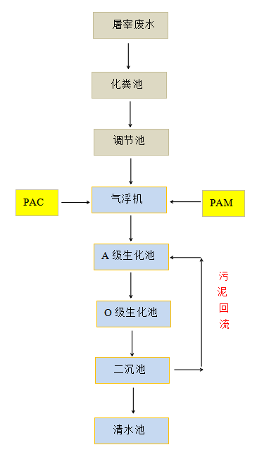  图4 污水处理工艺流程图  4、污水处理单元简要说明  （1）预处理  ①调节池（钢筋混凝土结构）  调节池用来调节水量和均化水质，设计停留时间为8h，调节池采用钢筋混凝土结构，设置1台污水提升泵将污水提升至后续处理系统。  ②液位控制系统  采用浮球液位控制实现工艺的自动控制，浮球开关采用直浮子驱动开关内部磁铁，浮球开关的简捷的杠杆使开关瞬间动作。浮子悬臂角有限位设计，防止浮子垂直。  ③气浮机  气浮机是对轻浮絮体、絮凝的胶体物质、油类物质能够有效的解决，本机的溶气利用率近80%。  （2）生化处理  ①厌氧池：采用碳钢制作，内挂填料采用ZQ-150型PP（聚丙烯）材料，不堵塞、易挂膜。废水经过调节池预处理后进A级生化池，在运行时大量的厌氧污泥悬浮在池中填料上，污水通过污泥的过程中有机物被生物降解，大分子有机物降解为小分子有机物，使B/C比值升高，即提高污水的可生化性。通过水解、酸化反应，将废水中的有机固体及不易生物降解的有机物分解为小分子溶解性有机物，以保证后续处理装置不累积於泥，缩短处理时间，提高去除效率。污水在A级生化池内水解酸化成易被微生物所能动吸收的物质，然后自流进入O级生化池。  ②O级生化池：采用碳钢制作，内设曝气系统，曝气系统采用旋混曝气，其特点是机械强度高、通气量大、动态湿压小、布气均匀，不易堵塞，氧利用率高的特点，各项技术性能指标达到美国标准，气水比20：1，填料采用ZQ-150型材料，不堵塞、易挂膜、且具有切割气泡的特点，不易使生物膜结成球团，难降解物质去除率高，氮、磷、硫化物去除率高，无剩余污泥产生。A级生物池与O级生物池是一种以生物膜为主兼有或性污泥法的生物处理装置，同过低噪音的鼓风机提供氧源，通过放置填料，鼓风曝气，增设污泥回流系统，对BOD、氮、磷的去除有显著的效果。  该系统的脱氮原理：  污水中的氨氮（HN₃-N）95%以上是以NH⁴⁺形色存在，经鼓风曝气，首先有亚硝酸菌将氨氮转化为亚硝酸盐，再由硝酸菌将亚硝酸盐转化为硝酸盐，以上反应在O级生物池内进行。在A级生化池内，硝酸盐和亚硝酸盐通过兼氧微生物或厌氧微生物（如产碱杆菌、假单胞菌、无色杆菌等）进行反硝化脱氮，反消化菌利用NO₃中的氧（又称为化合态氧或硝态氧），继续分解代谢有机污染物，去除BOD₅，同时将NO₃中的氮转化为氮气N₂。  该系统的除磷原理：  厌氧段占优势的非丝状储磷菌把储存的聚磷酸盐进行分解，并提供能量，大量吸附水中的BOD₅，并释放出正磷酸盐，使厌氧段的BOD₅下降，含磷量上升。污水进入好氧段后，好氧微生物利用氧化分解获得的能动量，大量吸收状况释放的正磷和原水中的磷，完成磷的过渡积累，从而达到去除BOD₅和除磷的目的。  （3）二沉池  污水经过O级生化池后自流进入沉淀池，我公司设计的沉淀池它具有沉淀效率高、停留时间短。沉淀池是为去除经氧化后水中脱落的微生物尸体而设置的，沉淀池设计表面负荷为：1.0-2.0m³/m²·h，上升流速0.28mm/S。设计尽量减少对下沉悬浮物及池底污泥的干扰；上部集水设置可调节液位的齿形集水槽，以充分保证集水均匀；保证污泥顺利沉入池底。通过一系列的周详设计，极大地提高沉淀池的沉淀效果及处理效率。并使沉淀池抗冲击能力得到很大的增强。  内设一台污泥回流泵，将部分污泥打入污泥池，另一部分污泥回流到A级生化池中，作为活性细菌的碳源。  （4）清水消毒池  沉淀后的清水进入清水池。清水池采用碳钢结构，清水池设计停留时间1.5小时，达标后的水自流排出。  5、主要工程量及设备  表23 主要构筑物表  表24 污水处理设备  6、地下水污染防治措施  本项目运营期间，污水处理过程、污水输送过程可能对地下水产生影响。为将影响降至最低，项目拟进一步对配套建设的排水管网、污水处理设施等按照严格的防渗要求进行选材、设计、施工，并且对管线接口采用抗压性较好、不易变形、防渗漏效果好的承插口连接，污水处理站内池体等设施底部全部用15cm厚水泥硬化并铺防渗膜。采取上述措施后，本项目不会对区域地下水环境造成负面影响。  表25 项目主要污染物质排放  （四）固体废物  本项目运营期间产生的固体废物主要包括废包装废物以及职工日常产生的生活垃圾。  （1）废包装废物  本项目包装过程会产生一些废包装材料，根据建设单位提供资料可知，本项目产生废包装材料约0.2t/a，集中收集后出售给二手回收市场。  （2）生活垃圾  项目职工生活垃圾按照每人每天0.5kg计算，职工人数共10人，工作时间为180天，则计算得生活垃圾产生量为0.9t/a。对于这些生活垃圾，应在场地定点设置垃圾箱，集中收集交环卫部门统一处理处置。  - 污水处理站产生的污泥  项目污水处理系统会产生一定量的污泥，产生量约6t/a，污水处理系统污泥委托有资质的第三方进行清淤，产生污泥通过处理达到锡市垃圾填埋场填埋标准后进行填埋。  （4）粪便  牛粪产生量按7.5kg/头计，项目年吊宰牛3000头，则粪便产生量为22.5t/a。统一清运出场用作制造有机肥。  （5）内脏内容物等  牛屠宰加工过程中会有内脏内容物产生，产生量共计约10t/a，内脏内容物与粪便一起外运用作制造有机肥。牛血出售给血粉厂再利用。  5、环境风险分析  5.1风险等级判定  （1）危险物质及工艺系统危险性（P）的分级确定  分析本项目生产、使用、储存过程中涉及的有毒有害、易燃易爆物质，参照《建设项目环境风险评价技术导则》（HJ169-2018）附录B确定危险物质的临界量。定量分析危险物质数量与临界量的比值（Q）和所属行业及生产工艺特点（M），按照附录C对危险物质及工艺系统危险性（P）等级进行判断。  ①危险物质数量与临界量的比值（Q）  计算所涉及的每种危险物质在厂界内的最大存在总量与其在附录B中对应临界量的比值Q。在不同厂区的同一种物质，按其在厂界内的最大存在总量计算。  当只涉及一种危险物质时，计算该物质的总量与其临界值比值，即为Q；  当存在多种危险物质时，则按下式计算物质总量与其临界值比值Q；  式中：q1，q2，…，qn——每种危险物质的最大存在总量，t；  Q1，Q2，…，Qn——每种危险物质的临界量，t；  当Q<1时，该项目环境风险潜势为Ⅰ。  当Q≥1时，将Q值划分为：（1）1≤Q<10；（2）10≤Q<100（3）Q≥100  本项目原辅材料不涉及《建设项目环境风险评价技术导则》（HJ169-2018）附录B确定的危险物质，本项目环境风险潜势为Ⅰ。根据表21，本项目的环境风险评价等级为简单分析，按照《建设项目环境风险评价技术导则》（HJ169-2018）附录A要求在描述危险物质、环境影响途径、环境危害后果、风险防范措施等方面给出定性说明。  表28 环境风险评价工作等级划分  5.2 环境风险分析  项目为下货加工项目，原辅料及生产工艺过程均不含风险物质，项目主要环境风险为生产废水设施如发生事故，造成生产废水未经处理直接排入市政管网，对下游污水处理厂造成冲击。  5.3风险防范措施  针对事故状态下，本环评要求暂停生产，待污水处理设施修好后，将暂存废水排入污水处理设施处理后达标排放。  5.4应急预案  风险应急预案见表29。  表29 环境风险突发事故应急预案  6、环境监测计划  项目在生产运行阶段的污染源监测计划见下表。  表30 环境监测计划一览表  7、环保投资  本项目工程总投资100万元，环保投资约11.2万元，占总投资比例为11.2%，主要用于项目的废气治理、噪声防治、废水治理、固体废物处理等内容。  表31 环保投资一览表
  臭气强度 | 氨 | 硫醇 | 硫化氢 | 甲基硫 | 二甲硫 | 三甲胺 | 乙醛
  1 | 0.1 | 0.0001 | 0.0005 | 0.0001 | 0.0003 | 0.0001 | 0.002
  2 | 0.5 | 0.0007 | 0.006 | 0.002 | 0.003 | 0.001 | 0.01
  2.5 | 1.0 | 0.002 | 0.02 | 0.01 | 0.009 | 0.005 | 0.05
  3 | 2 | 0.004 | 0.06 | 0.05 | 0.03 | 0.02 | 0.1
  3.5 | 5 | 0.01 | 0.2 | 0.2 | 0.1 | 0.07 | 0.5
  4 | 10 | 0.03 | 0.7 | 0.8 | 0.3 | 0.2 | 1
  5 | 40 | 0.2 | 8 | 2 | 3 | 3 | 10
  臭气特征 | 刺激臭 | 刺激臭 | 臭蛋味 | 刺激臭 | 刺激臭 | 臭鱼味 | 刺激臭
  P  车速 | 0.1（kg/m²） | 0.2（kg/m²） | 0.3（kg/m²） | 0.4（kg/m²） | 0.5（kg/m²） | 1.0（kg/m²）
  5（km/h） | 0.051056 | 0.085865 | 0.116382 | 0.144408 | 0.170715 | 0.287108
  10（km/h） | 0.102112 | 0.171731 | 0.232764 | 0.288815 | 0.341431 | 0.574216
  15（km/h） | 0.153167 | 0.257596 | 0.349146 | 0.433223 | 0.512146 | 0.861323
  25（km/h） | 0.255279 | 0.429326 | 0.581910 | 0.722038 | 0.853577 | 1.435339
  序号 | 污染物名称 | 产生量 | 排放量 | 排放浓度
  1 | NH₃ | 4.76×10⁻³ | 2.38×10⁻³ | 6.73μg/m³
  2 | H₂S | 0.18×10⁻³ | 0.09×10⁻³ | 0.30μg/m³
  污染源名称 | 坐标(°) |  | 矩形面源 |  |  | 污染物排放速率(kg/h)
  污染源名称 | 经度 | 纬度 | 长度(m) | 宽度(m) | 有效高度(m) | H₂S | NH₃ | NMHC | TSP
  污水站恶臭 | 116.102185 | 43.973373 | 5 | 5 | 1 | 0.00001 | 0.0003 | / | /
  运输扬尘 | 116.102447 | 43.973638 | 20 | 5 | 1 | / | / | / | 0.0002
  参数 |  | 取值
  城市/农村选项 | 城市/农村 | 城市
  城市/农村选项 | 人口数(城市人口数) | 300000
  最高环境温度 |  | 39.8
  最低环境温度 |  | -42.4
  土地利用类型 |  | 草地
  区域湿度条件 |  | 中等湿度
  是否考虑地形 | 考虑地形 | 是
  是否考虑地形 | 地形数据分辨率(m) | 90
  是否考虑岸线熏烟 | 考虑岸线熏烟 | 否
  是否考虑岸线熏烟 | 岸线距离/m | /
  是否考虑岸线熏烟 | 岸线方向/° | /
  污染物指标 | COD_{Cr} | BOD₅ | SS | 氨氮 | 动物油脂 | pH
  肉类加工废水浓度范围 | 800~2000 | 500~1000 | 500~1000 | 25~70 | 30~100 | 6.5~7.5
  屠宰废水浓度范围 | 1500~2000 | 750~1000 | 750~1000 | 50~150 | 50~200 | 6.5~7.5
  序号 | 污染因子 | 进水水质浓度
  1 | COD_{Cr} | 1700mg/L
  2 | 氨氮 | 60mg/L
  3 | SS | 900mg/L
  4 | BOD₅ | 900mg/L
  5 | 动植物油 | 85mg/L
  6 | 大肠菌群 | 20万个/L
  项目 | COD |  | BOD |  | SS |  | 氨氮 |  | 动植物油 |  | 大肠菌群 |  | pH
  项目 | 浓度  mg/L | 去除  率％ | 浓度  mg/L | 去除  率％ | 浓度  mg/L | 去除  率％ | 浓度  mg/L | 去除  率％ | 浓度  mg/L | 去除  率％ | 浓度  个/L | 去除  率％
  进水 | 1700 | － | 900 | － | 900 | － | 60 | － | 85 | － | 20万 | － | 6-7.5
  出水 | 420 | 75.3 | 270 | 70 | 300 | 66.7 | 22 | 63.3 | 50 | 41.1 | 2000 | 99 | 6.5-8.5
  肉类加工工业水污染排放标准 | 500 |  | 300 |  | 400 |  | / |  | 60 |  | / |  | 6~8.5
  序号 | 名称 | 规 格 | 数量 | 备注
  1 | 化粪池 |  | 1座 | 钢混
  2 | 调节池 |  | 1座 | 钢混
  3 | 一体化基础 |  | 1座 | 300mm垫层，钢混
  4 | 气浮机基础 |  | 1座 | 300mm垫层，钢混
  序号 | 名称 | 规格型号 | 数量 | 单位 | 备注
  一 | 一体化污水处理设备
  1 | 一体化污水处理设备主体 | WSZ-2  Q235碳钢材质；；内部环氧沥青；尺寸：  4000mm×2000mm×2000mm | 1 | 套 | 设备外部面漆环氧富锌底漆聚氨酯面漆 设备内部环氧沥青防腐两遍
  二 | A级生化池（一体化设备内部）
  1 | 弹性填料 | ф150，聚乙烯材质 | 1 | 套 | 配套设备
  2 | 填料支架 | 组合件，环氧树脂防腐 | 1 | 套 | 配套设备
  三 | O级生化池（一体化设备内部）
  1 | 弹性填料 | ф150，聚乙烯材质 | 1 | 套 | 配套设备
  2 | 填料支架 | 组合件，环氧树脂防腐 | 1 | 套 | 配套设备
  3 | 高压风机 | 1.5KW | 1 | 台 | 风力士
  4 | 膜片曝气系统 | BQ-215-0.3 Φ215  服务面积：0.3 m²/套，ABS | 1 | 套 | 配套设备
  5 | 曝气管道 | PVC | 1 | 套 | 配套设备
  6 | 柔性接头 | 配套 | 1 | 个 | 配套设备
  7 | 真空压力计 | 配套 | 1 | 只 | 配套设备
  8 | 风机消音器 | 配套风机 | 1 | 套 | 配套设备
  9 | 风机安装配件 | 管道 法兰 阀门 电缆 | 1 | 套 | 配套设备
  四 | 二沉池（一体化设备内部）
  1 | 导流筒 | 环氧沥青防腐 | 1 | 套 | 配套设备
  2 | 污泥回流泵 | 0.75kW | 1 | 台 | 新界泵业
  五 | 清水池（一体化设备内部）
  六 | 配套附件及全自动控制系统
  1 | 电控柜 | 全系统自动控制 | 1 | 套 | 配套设备
  2 | 配件 | PVC | 1 | 套 | 配套设备
  3 | PAC、PAM用量 | PAM：36kg/a；PAC：1.8t/a | / | / | 厂家更换
  排水量 | 污染物名称 | 处理前产生浓度  及产生量（单位） |  | 处理后排放浓度  及排放量（单位）
  2474m³ | COD | 1700mg/L | 4.206t/a | 420 | 1.039t/a
  2474m³ | BOD₅ | 900mg/L | 2.227t/a | 270 | 0.668t/a
  2474m³ | SS | 900mg/L | 2.227t/a | 300 | 0.742t/a
  2474m³ | 氨氮 | 60mg/L | 0.148t/a | 22 | 0.054t/a
  2474m³ | 动植物油 | 85mg/L | 0.210t/a | 50 | 0.124t/a
  环境风险潜势 | Ⅳ、Ⅳ+ | Ⅲ | Ⅱ | Ⅰ
  评价工作等级 | 一 | 二 | 三 | 简单分析a
  a 是相对于详细评价工作内容而言，在描述危险物质、环境影响途径、环境危害后果、风险防范措施等方面给出定性说明。
  序号 | 项目 | 内容及要求
  1 | 危险源情况 | 详细说明危险源类型、数量、分布及其对环境的风险
  2 | 应急计划区 | 生产区、污水处理区
  3 | 应急组织 | 企业：成立公司应急指挥小组，由公司最高领导层担任小组长，负责现场全面指挥，专业救援队伍负责事故控制、救援和善后处理；临近地区：地区指挥部—负责企业附近地区全面指挥，救援，管制和疏散
  4 | 应急状态分类应急响应程序 | 规定环境风险事故的级别及相应的应急状态分类，以此制定相应的应急响应程序
  5 | 应急设施、设备与材料 | 甲类仓库：应急设施、设备与材料，主要为消防器材、消防服等；防有毒有害物质外溢、扩散；中毒人员急救所用的一些药品、器材
  6 | 应急通讯  通告与交通 | 规定应急状态下的通讯、通告方式和交通保障、管理等事项。可充分利用现代化的通信设施，如手机、固定电话、广播、电视等
  7 | 应急环境监测及事故后评价 | 由专业人员对环境分析事故现场进行应急监测，对事故性质、严重程度均所造成的环境危害后果进行评估，吸取经验教训避免再次发生事故，为指挥部门提供决策依据
  8 | 应急防护措施消除泄漏措施及需使用器材 | 事故现场：控制事故发展，防止扩大、蔓延及连锁反应；清除现场泄泥物，降低危害；相应的设施器材配备
  9 | 应急剂量控制撤离组织计划医疗救护与保护公众健康 | 事故现场：事故处理人员制定毒物的应急剂量、现场及临近装置人员的撤离组织计划和紧急救护方案；  临近地区：制定受事故影响的临近地区内人员对毒物的应急剂量、公众的疏散组织计划和紧急救护方案。
  10 | 应急状态中止恢复措施 | 事故现场：规定应急状态终止秩序；事故现场善后处理，回复生产措施；  临近地区：解除事故警戒，公众返回和善后回复措施。
  11 | 人员培训与演习 | 应急计划制定后，平时安排事故出路人员进行相关知识培训并进行事故应急处理演习；对工厂工人进行安全卫生教育。
  12 | 公众教育  信息发布 | 对工厂临近地区公众开展环境风险事故预防教育、应急知识培训并定期发布相关信息。
  13 | 记录和报告 | 设应急事故专门记录，建立档案和报告制度，设专门部门负责管理。
  14 | 附件 | 准备并形成环境风险事故应急处理有关的附件材料。
  监测类别 | 阶段 | 污染源 | 监测位置 | 监测项目 | 监测频率
  噪声 | 营运期 | 设备噪声 | 厂界四周 | 等效A声级 | 1次/季度
  废水 | 营运期 | 生产废水 | 排污单位排放口 | pH、CODcr、BOD₅、SS、NH₃-N、总磷、总氮、动植物油、大肠菌群数 | 1次/半年（应在生产期进行检测，6月，9月各一次）
  废气 | 营运期 | 污水处理系统 | 厂界四周 | NH₃、H₂S、臭气浓度 | 1次/半年（应在生产期进行检测，6月，9月各一次）
  序号 | 名称 | 内容 | 金额（万元）
  1 | 废水处置措施 | 熟食加工过程中产生的熟食加工废水和清洗废水，吊宰车间产生的下货清洗废水和地面冲洗废水，切割车间产生的下货冲洗废水和地面冲洗废水以及职工生活污水经厂内一体化污水处理设备处理后排入市政污水管网，最终纳入锡林浩特市污水处理厂进行进一步处理。 | 10
  2 | 废气防治措施 | 本项目生产过程仅有少量恶臭废气产生，车间为封闭式，减少废气的排放，污水处理间封闭，定期喷洒除臭剂，减少废气的排放 | 0.1
  2 | 废气防治措施 | 厂区道路硬化，洒水降尘 | 0.1
  3 | 噪声防治措施 | 本项目厂房为封闭式，同时采用低噪声设备，机械设备安装消声、减振装置 | 0.1
  4 | 固废处置措施 | 生活垃圾集中收集后交由环卫部门统一处理处置；废包装材料出售给二手回收市场；污水处理系统污泥委托有资质的第三方进行清淤，产生污泥通过处理达到锡市垃圾填埋场填埋标准后进行填埋；牛内脏内容物与牛羊粪便统一外售至有机肥加工；牛血出售至血粉厂再利用。 | 1
  5 | 合计 |  | 11.2

五、环境保护措施监督检查清单
内容  要素 | 排放口(编号、  名称)/污染源 |  | 污染物项目 | 环境保护措施 | 执行标准
大气环境 | 车间臭气 |  | 恶臭气体 | 车间封闭，减少废气的排放，定期喷洒除臭剂 | 《恶臭污染物排放标准》(GB14554-93)表1二级标准
大气环境 | 污水处理站 |  | H₂S | 污水处理间封闭，定期喷洒除臭剂，减少废气的排放 | 《恶臭污染物排放标准》(GB14554-93)表1无组织排放标准限值
大气环境 |  |  | NH₃ | 污水处理间封闭，定期喷洒除臭剂，减少废气的排放 | 《恶臭污染物排放标准》(GB14554-93)表1无组织排放标准限值
声环境 | 机械噪声 |  | 噪声 | 对机械设备安装底座，提高加工车间等构筑物的封闭降噪性能 | 《工业企业厂界环境噪声排放标准》（GB12348-2008）2类标准
声环境 | 运输车辆 |  | 噪声 | 限制车速、禁止鸣笛 | 《工业企业厂界环境噪声排放标准》（GB12348-2008）2类标准
固体废物 | 废包装废物 |  | 集中收集后出售给二手回收市场
固体废物 | 污水处理站污泥 |  | 污水处理系统污泥委托有资质的第三方进行清淤，产生污泥通过处理达到锡市垃圾填埋场填埋标准后进行填埋
固体废物 | 生活垃圾 |  | 在场地定点设置垃圾箱，集中收集交环卫部门统一处理
固体废物 | 牛内脏内容物 |  | 统一外售至有机肥加工
固体废物 | 牛羊粪便 |  | 统一外售至有机肥加工
固体废物 | 牛血 | 出售至血粉厂再利用
生态保护措施 | 无
环境风险  防范措施 | ①在各危险地点和危险设备处，设立安全标志或涂刷相应的安全色；对于与工艺物料直接接触的设备、管道、阀门选用合适的耐腐蚀材料制作，电机及仪表造型应考虑防腐。建构筑物设计采用耐腐蚀的建筑材料和涂料。  ②生产装置防爆区内设计静电接地，具有火灾、爆炸危险的场所，以及静电危害人身安全、金属用具等均应接地。
其他环境  管理要求 | 无

六、结论
1、项目的环境可行性
本项目位于内蒙古自治区锡林郭勒盟锡林浩特市杭办东元街02-12-832，符合地区规划，同时项目也符合当前的产业政策。项目废气、废水、噪声以及固体废物等均采取有效地治理措施，实现污染物的达标排放，不会对环境造成二次污染。
综上所述，评价认为在采用设计和评价提出的污染防治与保护措施后，项目自身对环境的污染可降到当地环境能够容许的程度。项目建设符合国家产业政策和环境保护政策，符合当地的环境保护规划和经济发展规划，从环保角度而言，该建设项目可行。
2、建议
为确保环保设施的正常运行，并进一步实施清洁生产工艺，建议采取以下原则：
（1）项目建设期间必须严格执行“三同时”制度。
（2）对产生的污染物妥善处理，使对环境的污染降到最低。
（3）做好项目环境保护验收工作。

附表

建设项目污染物排放量汇总表
项目  分类 | 污染物名称 | 现有工程  排放量（固体废物产生量）① | 现有工程  许可排放量  ② | 在建工程  排放量（固体废物产生量）③ | 本项目  排放量（固体废物产生量）④ | 以新带老削减量  （新建项目不填）⑤ | 本项目建成后  全厂排放量（固体废物产生量）⑥ | 变化量  ⑦
废气 | H₂S | 0 | / | / | 0.09×10⁻³t/a | / | 0.09×10⁻³t/a | 0.09×10⁻³t/a
废气 | NH₃ | 0 | / | / | 2.38×10⁻³t/a | / | 2.38×10⁻³t/a | 2.38×10⁻³t/a
废水 | COD | 4.206t/a | / | / | 0 | 3.538t/a | 1.039t/a | -3.538t/a
废水 | BOD₅ | 2.227t/a | / | / | 0 | 1.559t/a | 0.668t/a | -1.559t/a
废水 | SS | 2.227t/a | / | / | 0 | 1.485t/a | 0.742t/a | -1.485t/a
废水 | 氨氮 | 0.148t/a | / | / | 0 | 0.094t/a | 0.054t/a | -0.094t/a
废水 | 动植物油 | 0.210t/a | / | / | 0 | 0.086t/a | 0.124t/a | -0.086t/a
一般工业  固体废物 | 废包装废物 | 0.2t/a | / | / | 0 | / | 0.2t/a | 0
一般工业  固体废物 | 生活垃圾 | 0.9t/a | / | / | 0 | / | 0.9t/a | 0
一般工业  固体废物 | 污水处理站污泥 | 0 | / | / | 6t/a | / | 6t/a | 6t/a
一般工业  固体废物 | 粪便 | 22.5t/a | / | / | 0 | / | 22.5t/a | 0
一般工业  固体废物 | 内脏内容物 | 10t/a | / | / | 0 | / | 10t/a | 0
注：⑥=①+③+④-⑤；⑦=⑥-①
附图一 项目地理位置图
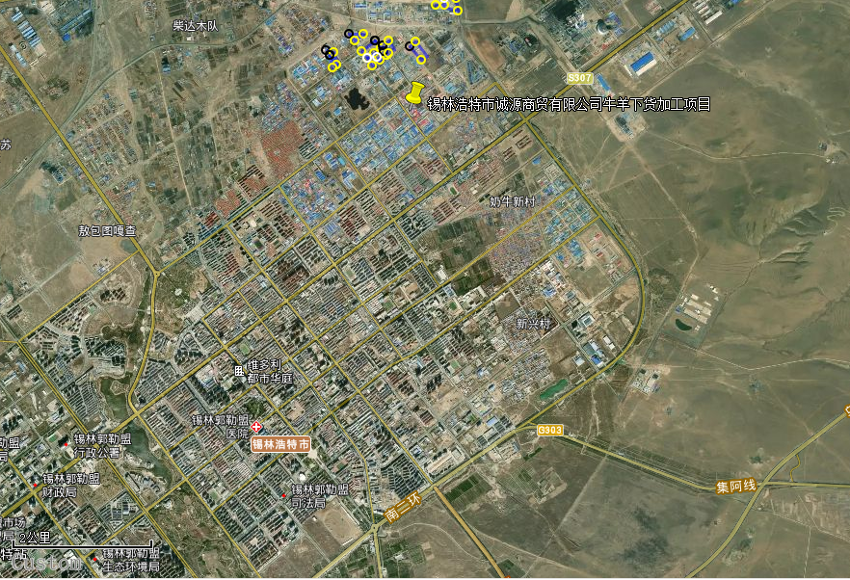
项目所在地
附图二 项目平面布置图
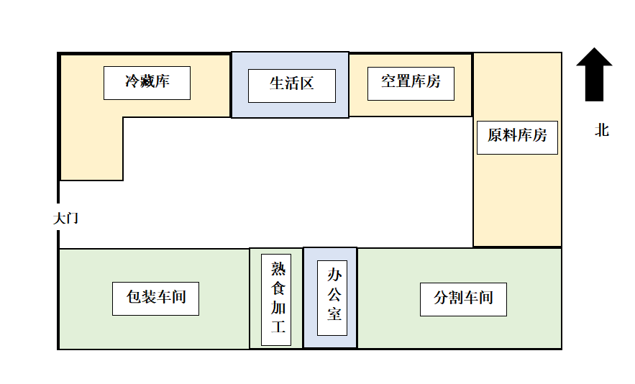
吊宰车间
附图三 项目周边关系图
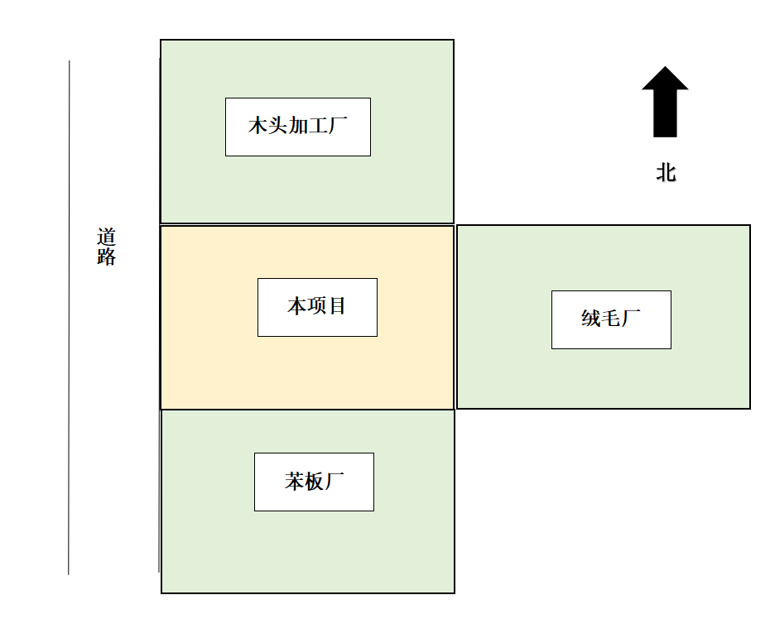
附件一 委托函
委 托 函

内蒙古内蒙古筹信环保科技有限公司：
根据国家的相关法规、条例和锡林郭勒盟生态环境局的要求，锡林浩特市诚源商贸有限公司牛羊下货加工项目需要进行环境影响评价，编制环境影响报告表。现委托贵公司进行该项目的环境影响评价工作，望接收委托后，尽早开展工作为盼!

委托单位：锡林浩特市诚源商贸有限公司
2022年8月26日
附件二 土地证
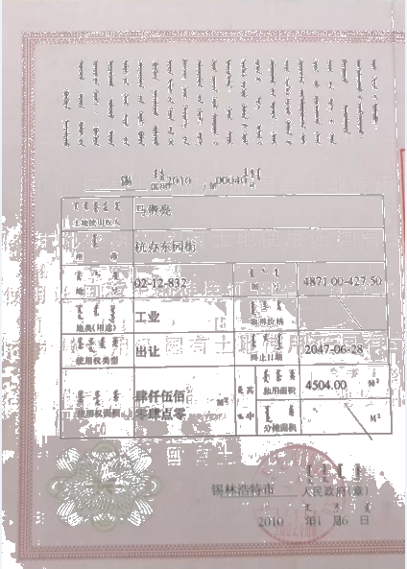
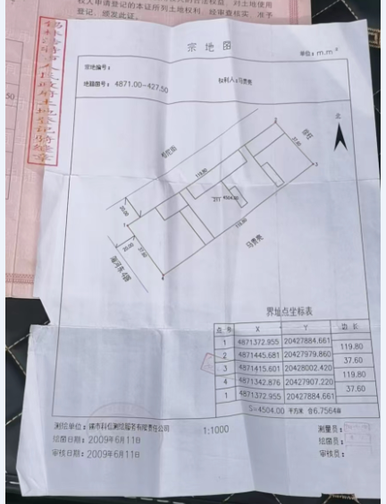

附件三 营业执照
